实验6 生成式人工智能工具辅助的创作型实验

6.1 实验目的
- 掌握利用AIGC工具生成冒泡排序代码。
- 掌握利用AIGC工具生成插入排序代码。
- 了解不同提示词对排序代码生成效果的差异。

6.2 实验环境
- 硬件环境：微机
- 软件环境：Windows 7中文版。

6.3 实验内容
AI工具生成代码可以提高开发效率，帮助程序员快速生成常见或复杂的代码片段，节省时间和精力。此外，它还能减少人为错误，并为学习编程的人提供实时的帮助和建议。AI工具生成代码的原理是基于大规模预训练语言模型，它们通过学习海量的编程语言数据，理解代码的语法和逻辑结构。当用户提出问题或请求时，AI会根据输入上下文生成相关代码。

AI工具生成冒泡排序算法
本实验以AI工具生成冒泡排序算法为例，说明AI工具在辅助编程方面的价值。AI工具生成冒泡排序算法时，会根据用户的请求识别出排序的需求，并自动生成该算法的标准代码。冒泡排序是一种简单的排序方法，它通过重复遍历列表，比较相邻元素并交换顺序，将最大或最小值逐渐移动到列表的末端。AI工具会生成符合特定编程语言的冒泡排序代码，确保逻辑正确、结构清晰，并可以根据具体需求进行优化或调整。
  - 在浏览器输入网址并打开：https://hunyuan.tencent.com，点击网页左上方的“腾讯元宝”。
  - 输入提示词，如图6-1所示。提示词表示用户对AI工具的要求，具体描述代码的功能。可以尝试不同的提示词，观察AI工具生成代码的异同点。
图6-1 AI工具输入代码的提示词
  - AI工具生成的冒泡排序代码，如图6-2所示。可以在python编程环境中进行验证。
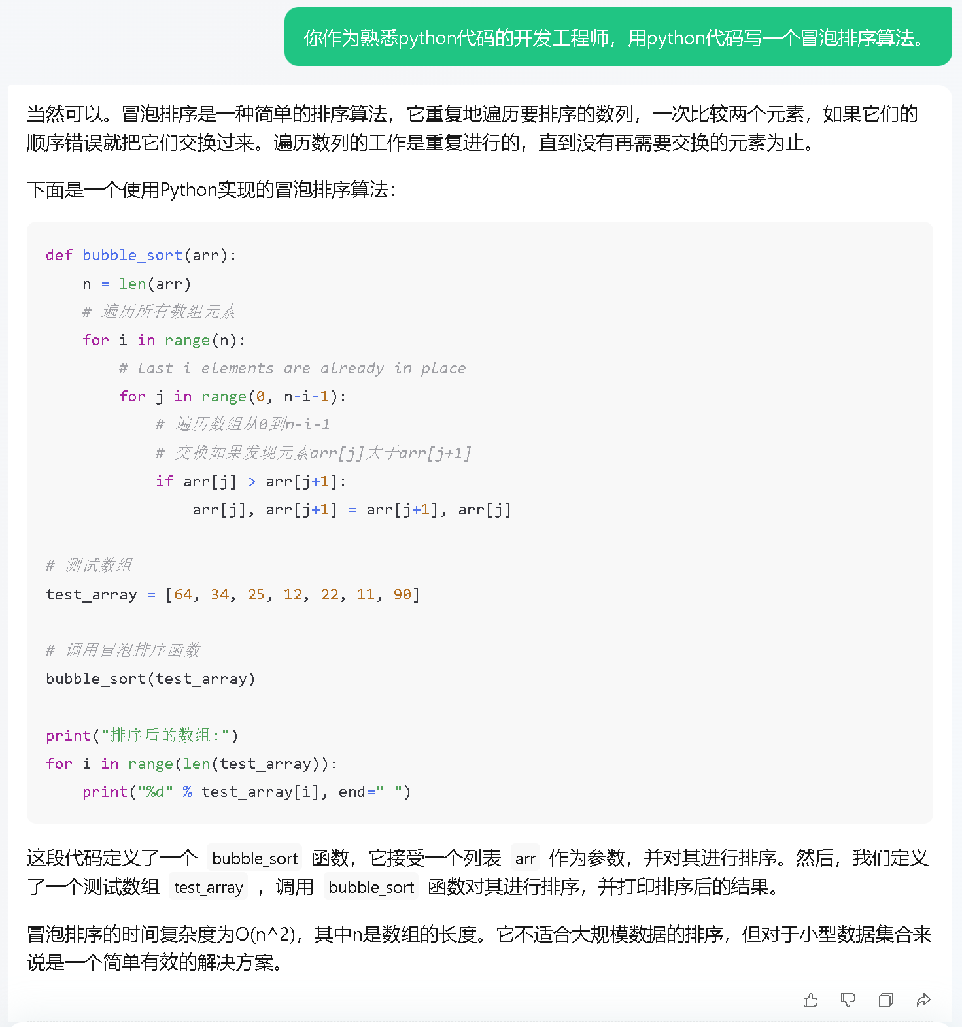
图6-2 AI工具生成的冒泡排序代码

AI工具生成插入排序算法
本实验以AI工具生成插入排序算法为例，进一步演示AI工具在辅助编程方面的价值。AI工具生成插入排序算法时，会识别用户的排序需求并自动生成该算法的代码。插入排序是一种通过构建有序序列的方法，将未排序的元素逐一插入到已排序的部分中，直至整个列表有序。AI工具会根据用户指定的编程语言生成适配的插入排序代码，确保算法逻辑清晰、步骤合理，并可以根据输入优化代码的性能或提供注释以方便理解。
- 在浏览器输入网址并打开：https://hunyuan.tencent.com，点击网页左上方的“腾讯元宝”。
- 输入提示词，如图6-3所示。提示词表示用户对AI工具的要求，具体描述代码的功能。可以尝试不同的提示词，观察AI工具生成代码的异同点。
图6-3 AI工具输入代码的提示词
- AI工具生成的插入排序代码，如图6-4所示。可以在python编程环境中进行验证。
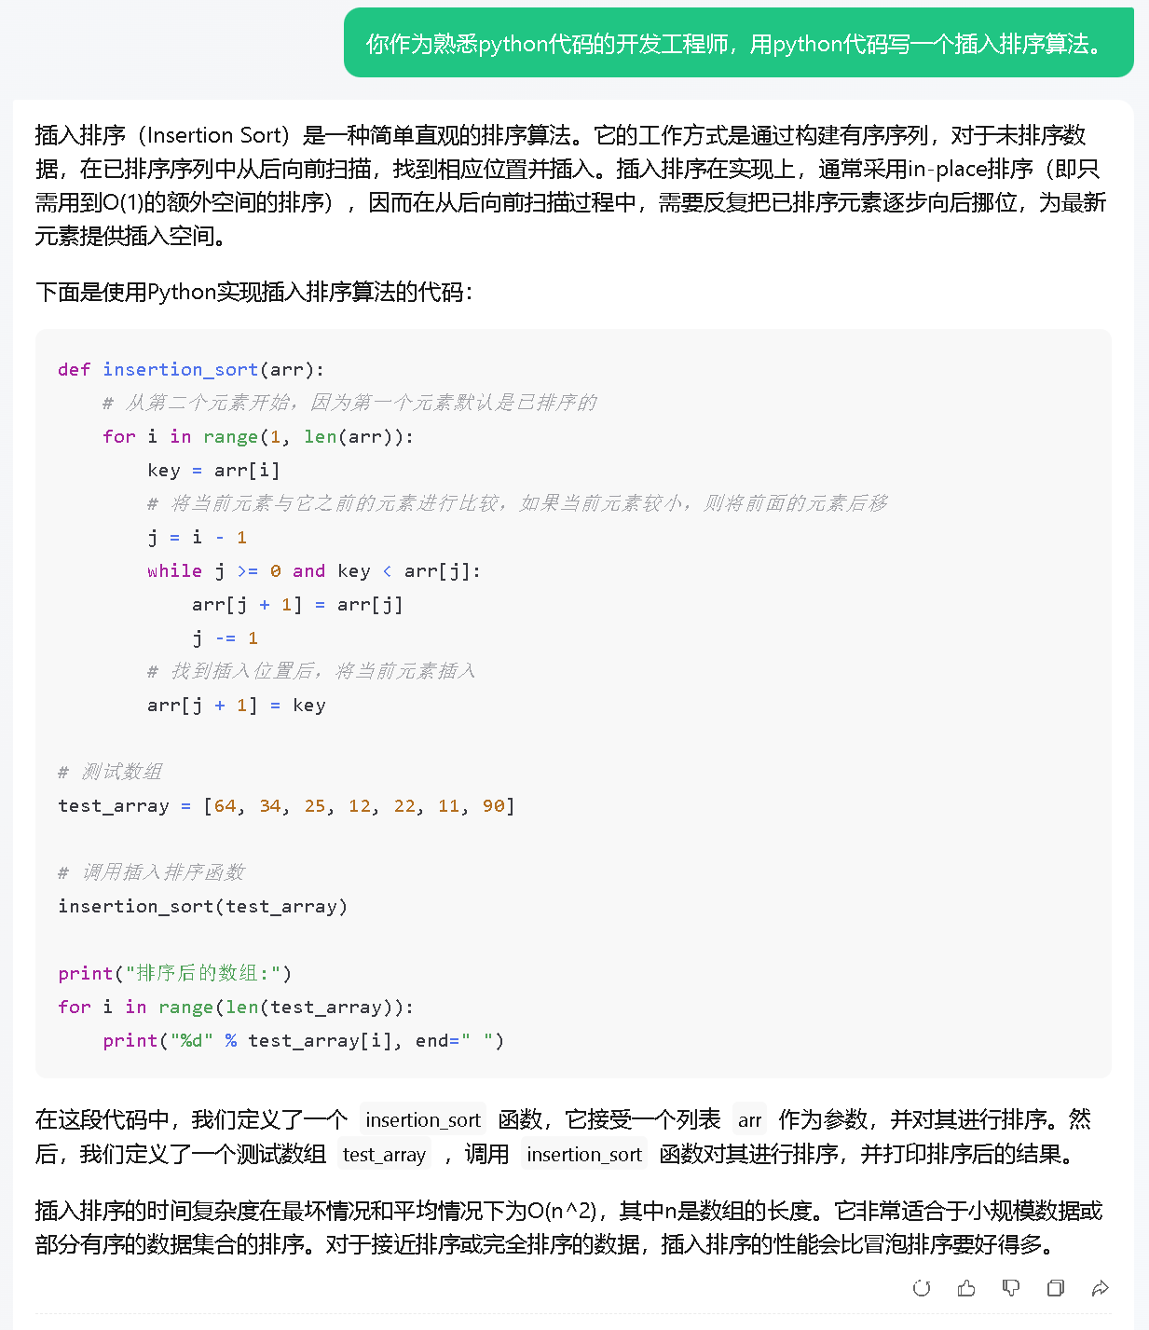
图6-4 AI工具生成的插入排序代码

6.4 练习题
1. 尝试使用不同提示词，分析对排序代码生成效果的影响。
2. 使用AI工具生成逻辑更加复杂的代码，尝试运行，观察运行效果。
3. 比较不同AI工具在生成代码片段的差异。
4. 结合自己专业需求，使用AI工具生成代码解决专业问题，观察计算结果是否准确。

